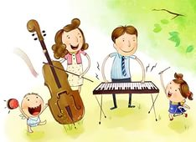
Домашний концерт

Часто музыке суждено оставаться в жизни малыша только фоном, на который почти не обращают внимания. Взрослые часто уже не помнят особенностей детского восприятия музыки, которое состоит в том, что совсем маленькие дети музыку как бы не слышат - они не реагируют на нее, спокойно занимаясь своими делами: играют, рисуют… Конечно, даже такое пассивное слушание откладывается в подсознании. Однако ребенку можно помочь "услышать" музыку, чтобы ее восприятие было более осмысленным и доставляло осознанное удовольствие.
Самый простой прием: предложить малышу потанцевать или помаршировать под ритмичную музыку, вместе или в компании с игрушкой - а может быть, посмотреть, как танцует мама. Другой испытанный способ заинтересовать - игра "На что это похоже?", когда ребенок попробует угадать, что он слышит в музыке: шелест дождя, пение птиц, походку разных животных… Для этой игры очень подходят такие программные произведения, как "Времена года" - и Чайковского, и Вивальди. Пьесы, не имеющие явного сюжета, по-своему хороши тем, что со временем ребенок сможет придумать к ним любую историю с самыми удивительными приключениями - и даже нарисовать к ней картинку.
Любимая музыка может стать изысканным обрамлением дня. Однажды выбранные красивые мелодии могут служить приглашением к столу, дневной и вечерней колыбельными, фоном для занятий, например, рисованием - достаточно короткого узнаваемого фрагмента. Кстати, важно не "перегрузить" малыша музыкой, не утомить - музыка должна доставлять удовольствие, а не превращаться в докучливый шум. Постепенно ребенок привыкает к жизни под музыку - причем под очень хорошую музыку. Он начинает различать оттенки и красоту мелодий. Его мир становится богаче, а чувства - тоньше. Со временем, лет с трех, он сможет слушать музыку уже без дополнительных игр и уловок - "давай потанцуем", "на что это похоже"… Многие малыши к этому времени осваивают кнопочки музыкального центра и сами начинают ставить себе диски. Однажды, когда ребенок сможет с удовольствием слушать музыку больше получаса, можно будет устроить красивый домашний концерт: отложить все дела, нарядно одеться, погасить верхний свет, зажечь свечи и всей семьей молча послушать какое-нибудь классическое произведение, удобно устроившись в креслах. Самые "продвинутые" маленькие любители музыки лет в пять-шесть впервые попадают на концерты. Правда, многим приятнее слушать музыку дома: в конце концов, где, как не дома, можно вскочить с места и потанцевать под мелодию, захватившую тебя?

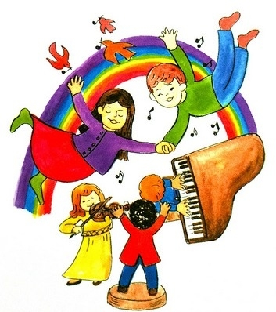

Разумеется, было бы очень здорово, если бы в доме иногда звучала живая музыка, то есть кто-то из взрослых играл хотя бы простенькие мелодии на фортепиано, гитаре, аккордеоне, скрипке или флейте. Некоторые, самые простые музыкальные инструменты, может освоить и малыш: тамбурин, металлофон, дудочку. Это стоит сделать, несмотря даже на то, что самые простые инструменты, такие как треугольник, вообще не издают звуков музыки - они лишь производят звуки. Но звуки красивые, и умение слышать их красоту - тоже признак настоящей культуры. Ведь мир полон волшебных звуков, нужно только услышать их. Кстати, один из самых загадочных и чудесных звуков можно воспроизвести с помощью очень простых предметов: гитары и горсти сухой рисовой крупы. Если медленно высыпать горсть риса на струны лежащей гитары, она издаст тихий и совершенно сказочный шелестящий звон. Ребенку обязательно понравится.

